**CANCIÓN QUIERO PARA MÍ**

**ACTIVIDAD 1**: Completar las siguientes estrofas. (Compléter les strophes suivants)

Una sombrilla de color,……………………………………………………………………………………………………………………..

………………………………………………………………………………………………………………., quiero, quiero, claro que sí,

Una palita ……………………………………….., quiero para mí,

Para …………………………………………………………………………………………………………, quiero, quiero claro que sí,

Una ……………………………………………………………………………………………………………, quiero para mí,

**ACTIVIDAD 2:** Ordenar las palabras del verso, que te vienen desordenadas. (Ordenner les mots qui sont én desordre)

1.-que más eso pedir, quiero y es que no para mí sea, solo,

…………………………………………………………………………………………………………………………………………………………….

2.-disfrutaré solo lo de verdad, si lo compartir, puedo

……………………………………………………………………………………………………………………………………………………………

3.-claro quiero, quiero, que sí, quiero, claro que sí, quiero

…………………………………………………………………………………………………………………………………………………………….

**ACTIVIDAD 3:** Corregir los errores de la frase. (Corrige les erreurs de la phrase suivant)

Una veloz moto, para perder la carrera, pero si te cuesta avanzar, conmigo no te puedo llevar.

…………………………………………………………………………………………………………………………………………………………….

**ACTIVIDAD 4:** Responde a las siguientes preguntas, utilizando frases completas. (Répondre aux questions suivantes, en utilisant de phrases completes)

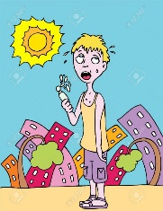

¿Qué siente el niño, frio o calor?

**…………………………………………………………………………………………………………………………………….**

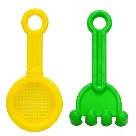

¿Para que utiliza la palita playera, el niño?

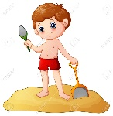

**……………………………………………………………………………………………………………………………………….**

¿En qué lugar juega el niño?

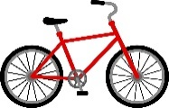

………………………………………………………………………………………………………………………………………...

¿Cómo se llama este medio de transporte?

**……………………………………………………………………………………………………………………………………….**

**CONOCIMIENTO CULTURAL**

El ritmo musical de la canción “Quiero para mi” se llama **Huayno,** es un género musical propio de la **región Andina,** ubicada al sur de Perú, centro-sur de Bolivia, el norte de Argentina y norte de Chile.

Esta melodía tiene un origen prehispánico, proveniente de las culturas Aymara- Quechua